Hidrocarburos
Como su nombre lo indica, son compuestos orgánicos formados por los elementos carbono e hidrógeno.
Se utilizan como fuente de energía tanto en la industria como en nuestros hogares. El petróleo es la mayor fuente de hidrocarburos, luego le sigue el gas natural.
Los podemos clasificar en saturados e insaturados. Los hidrocarburos saturados son compuestos que tienen todos los enlaces simples entre átomos de carbono. Los hidrocarburos insaturados tienen al menos un enlace doble o triple en la cadena carbonada.
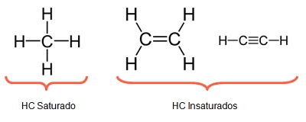
Según la disposición de los átomos de carbono podemos hablar de hidrocarburos :
- lineales: presentan una cadena carbonada continua.
- ramificados: presentan cadenas laterales, llamadas ramificaciones, unidas a la cadena principal.
- cíclicos: la cadena está formando anillos o ciclos.
Dentro de los hidrocarburos encontramos distintas familias (conjunto de compuestos que tienen propiedades comunes):
- alcanos,
- alquenos,
- alquinos,
- aromáticos.
Comencemos con los alcanos.
ALCANOS:
Son hidrocarburos saturados, o sea todos los enlaces entre los átomos de carbono son simples. La fórmula general de los alcanos es C_{n}H_{2n+2}, siendo n el número de átomos de carbono presente en el compuesto.
El alcano más simple es el metano, formado por un átomo de carbono.
En la tabla a continuación aparecen los 5 primeros compuestos que pertenecen a la familia de los alcanos representados de diversas maneras.
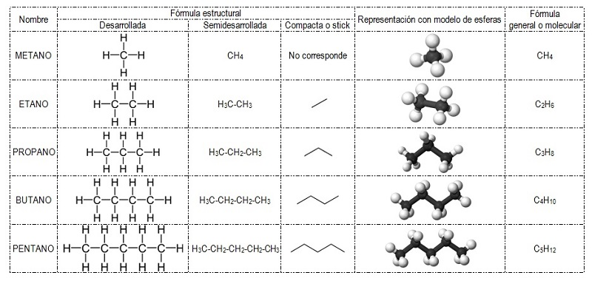
La fórmula estructural indica cómo están unidos entre sí los distintos átomos. La fórmula estructural puede ser desarrollada, donde se indican todos los enlaces entre los átomos. O también semidesarrollada donde se representan los enlaces entre los átomos de carbono pero no los enlaces entre carbono e hidrógeno (los átomos de hidrógeno se representan de forma condensada, o sea se indica el número total de átomos de hidrógeno unidos al carbono en cuestión). La fórmula compacta o stick es aún más simplificada en donde solamente se representan los enlaces entre los átomos de carbono (no se representan los hidrógenos) utilizando líneas.
La representación con modelo de esferas se hace en 3 D.
La fórmula general o molecular indica cuántos átomos de cada elemento (carbono e hidrógeno, en este caso) forman a la molécula del compuesto que se está analizando.
Material del Módula 20 de Uruguay Educa

